***Manuelle d’utilisation TP2 CSC 360 LICENCE3***

1)Template Client

Une fois dans le Projet  rendez-vous dans le dossier app vous verrez plusieurs components correspondants à chaque partie de la page

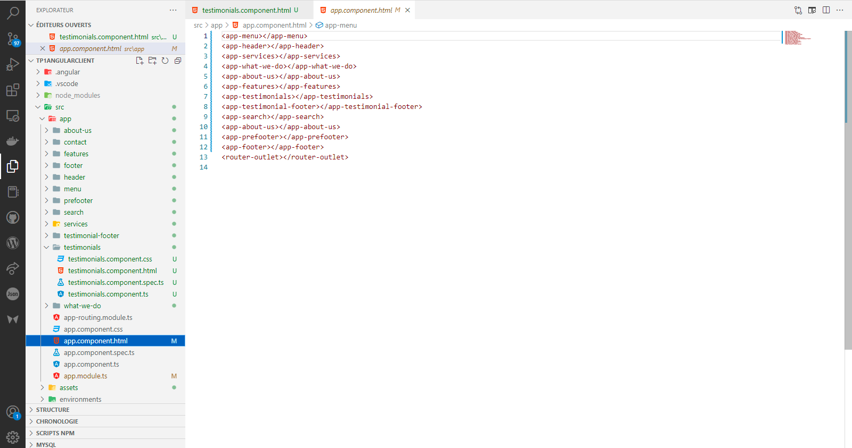

Nous avons tout d’abord le component principale app-component.html

Affichée ci-dessus dans lequel sont listés tous les différents composant aligné dans un ordre respectif .Nous avons le component :

-***app-menu*** :Il constitue le menu de notre page web et correspond explicitement à cette partie de la page web :



-***app-header*** :il constitue l’entête de notre page web et représente donc la partie suivante de la page web :

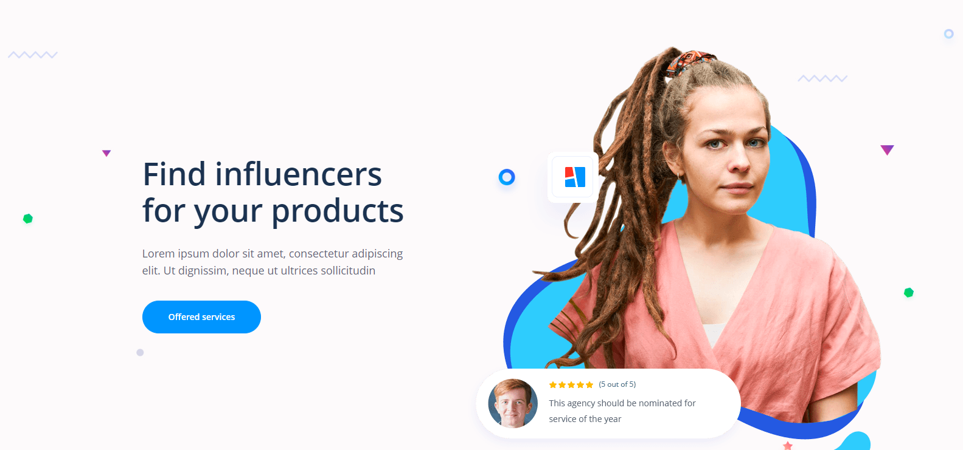

-***app-services*** :Correspond à la partie Service de notre Application Web et correspond donc à la partie suivante de notre page Web :

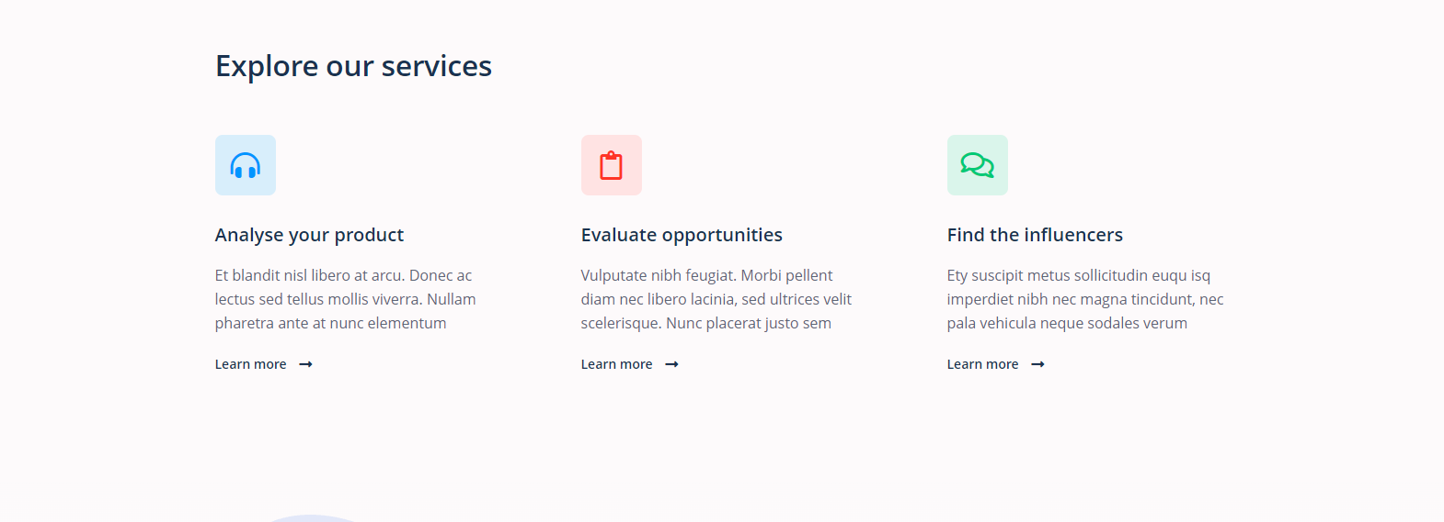

-***app-What-we-do*** :correspond à la partie suivante de notre page Web



-***app-about-us*** : correspond à la partie suivante de notre application

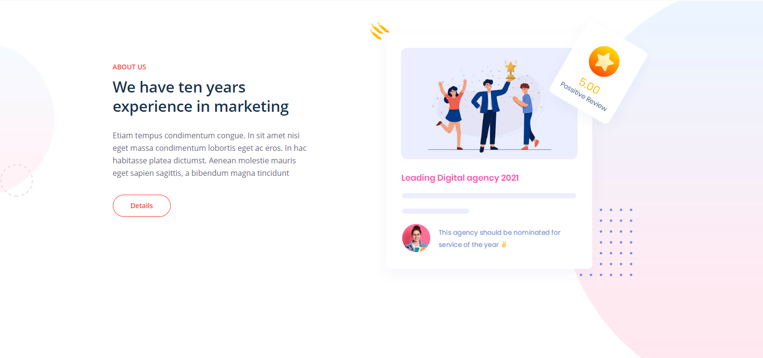

-***app-features***: correspond à la partie suivante de notre application

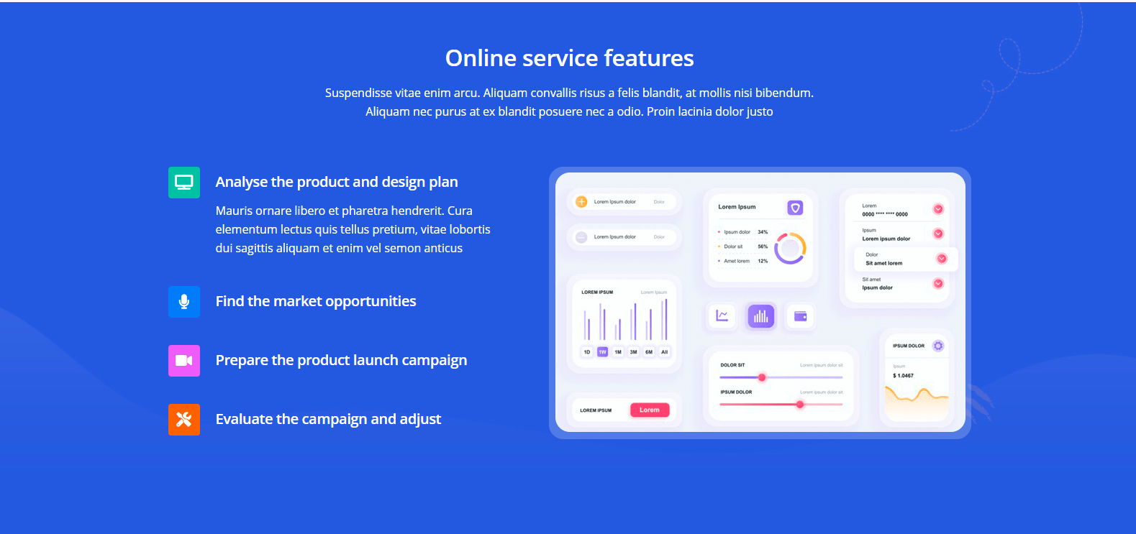

-***app-testimonials*** :correspond à la partie des commentaires de notre Application

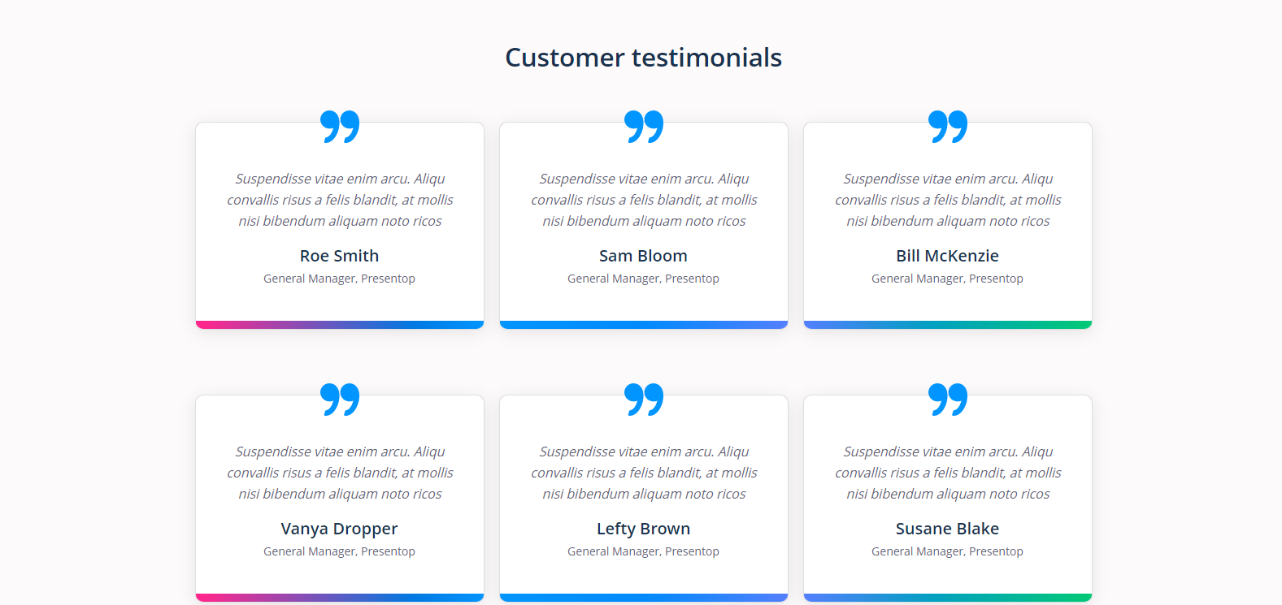

-***app-testimonial-footer*** :correspond à la partie suivante de notre page Web

-***app-search*** : correspond à la partie suivante de notre page Web

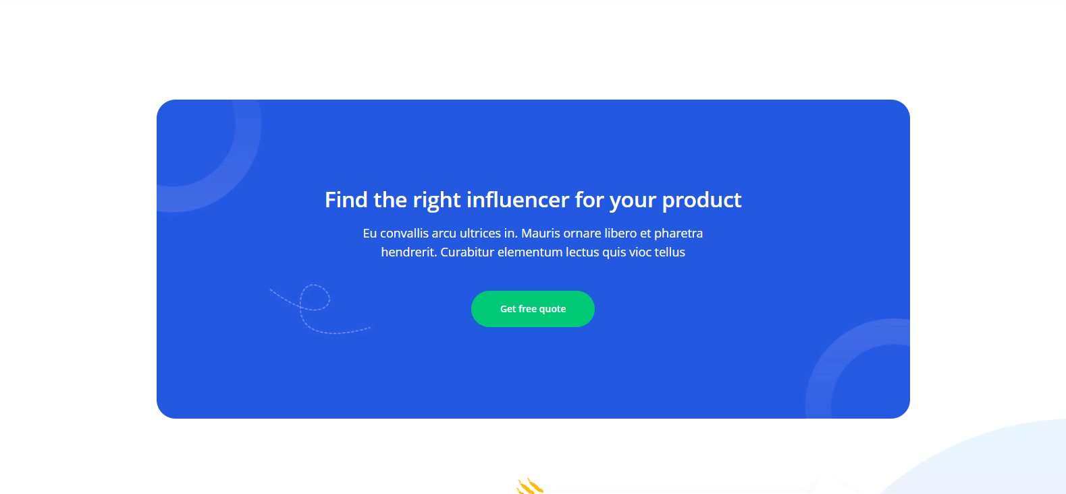

-***app-prefooter***: correspond à la partie suivante de notre page Web



* : correspond à la partie suivante de notre page Web



2)Template Admin

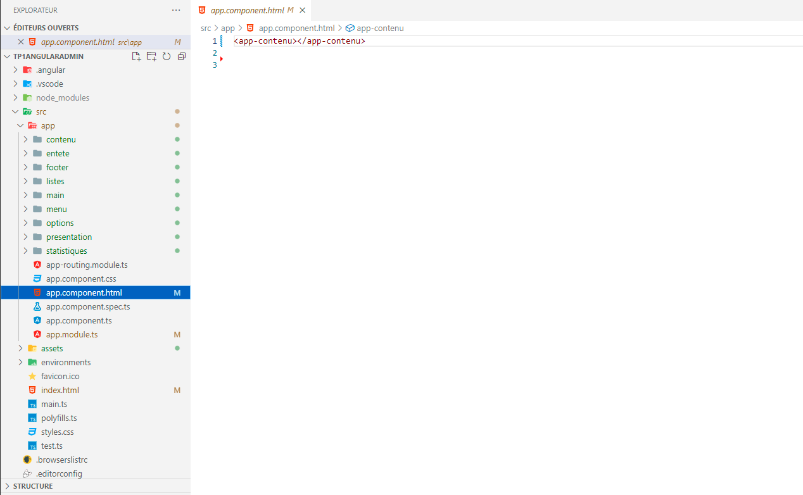

Une fois dans le Projet  rendez-vous dans le dossier app

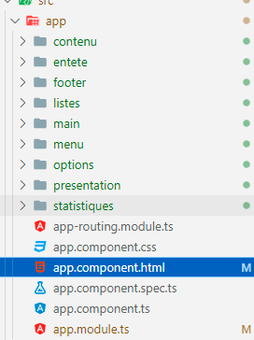

Vous verrez plusieurs components correspondants à chaque partie de la page .Rendez-vous dans le component principale app.component.html  a l’intérieur vous y verrez le component qui correspond à l’ensemble de la page

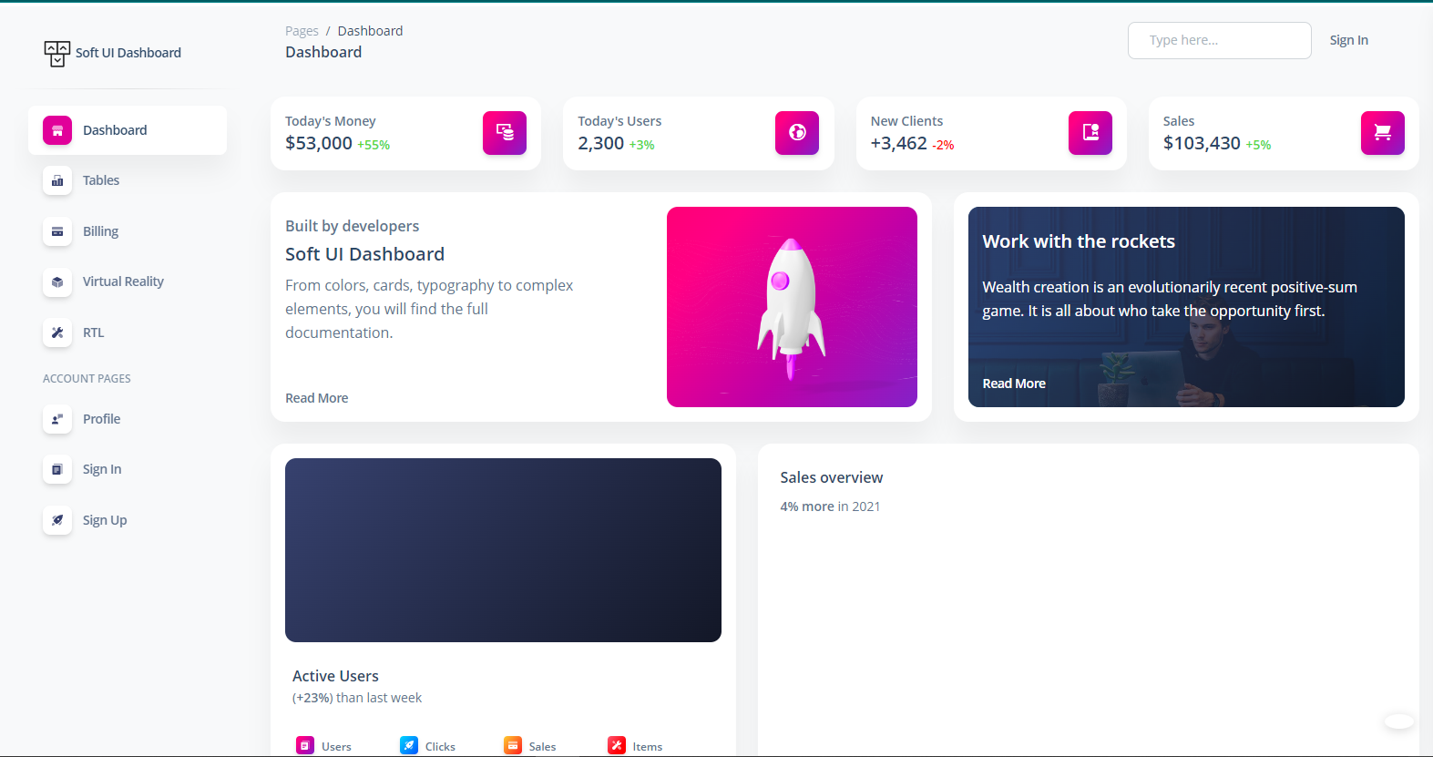

Une fois dans le component contenu vous avez directement accès au component app-entête et app-main 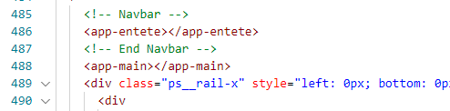

Le app-entête correspond à cette partie de la page web



Dans le app-main qui correspond à la page ci-dessous, nous retrouvons les components suivants:

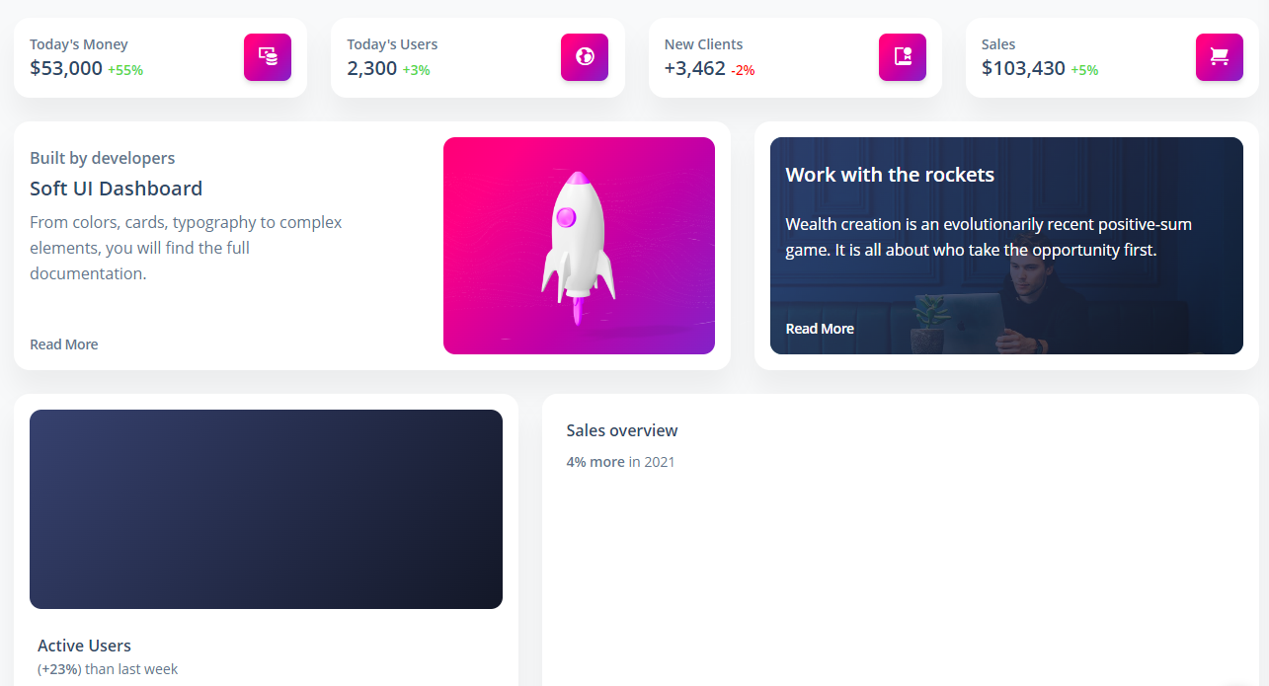

***App-statistiques*** : 

***App-options :***

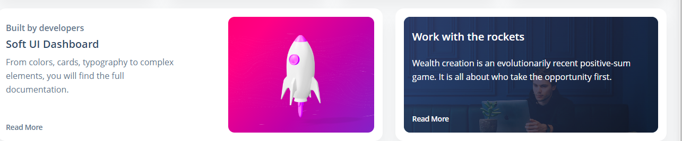

***App-présentation***

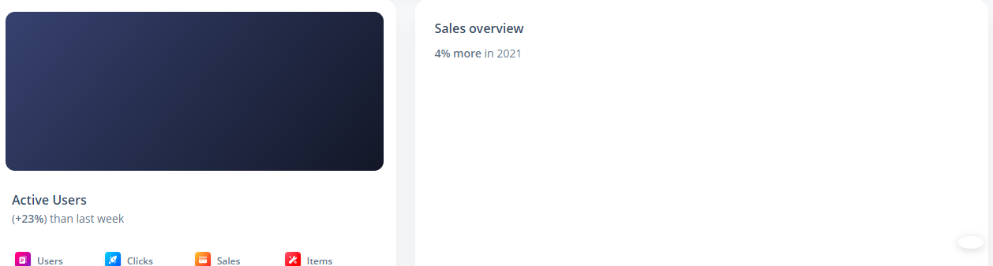

***App-listes***

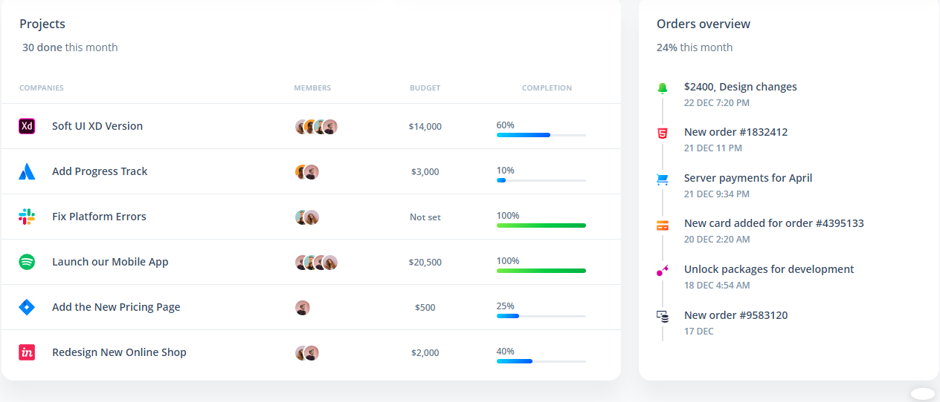

***App-Footer***



***Merci pour votre Attention***